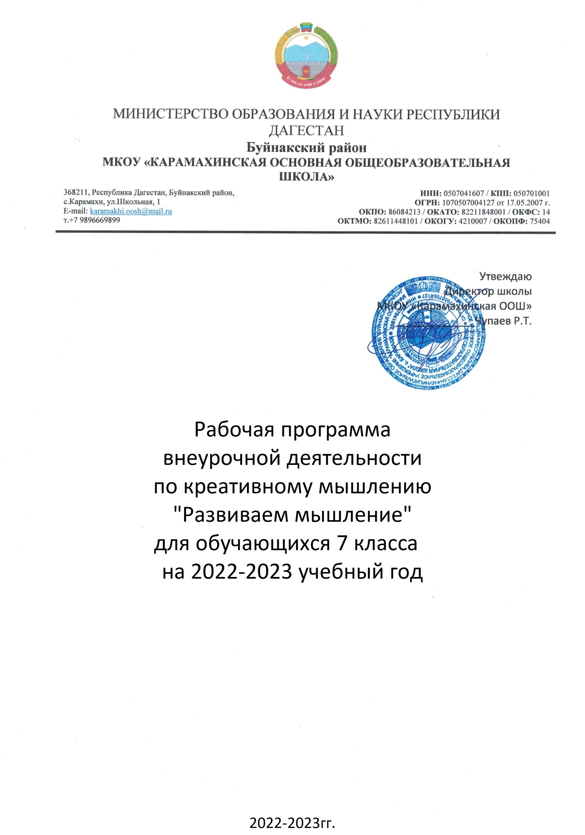

**Пояснительная записка**

Рабочая программа по курсу внеурочной деятельности составлена в соответствии с требованиями Федерального государственного

образовательного стандарта второго поколения, учебного пособия для общеобразовательных организаций «Глобальные компетенции. Сборник эталонных заданий» Выпуск 1» ( Г.С. Ковалева, Т.В. Коваль, С.Е. Дюкова - М.; СПб.: Просвещение, 2020).

Программа рассчитана на 1 учебный час в неделю и 34 часа в год.

Понятие функциональной грамотности сравнительно молодо: появилось в конце 60-х годов прошлого века в документах ЮНЕСКО и позднее вошло в обиход исследователей. Примерно до середины 70-х годов концепция и

стратегия исследования связывалась с профессиональной деятельностью людей: компенсацией недостающих знаний и умений в этой сфере. В

дальнейшем этот подход был признан односторонним. Функциональная грамотность стала рассматриваться в более широком смысле: включать

компьютерную грамотность, политическую, экономическую грамотность и т.д. В таком контексте функциональная грамотность выступает как способ социальной ориентации личности, интегрирующей связь образования (в

первую очередь общего) с многоплановой человеческой деятельностью. Мониторинговым исследованием качества общего образования,

призванным ответить на вопрос: «Обладают ли учащиеся 15-летнего возраста, получившие обязательное общее образование, знаниями и умениями, необходимыми им для полноценного функционирования в современном обществе, т.е. для решения широкого диапазона задач в различных сферах человеческой деятельности, общения и социальных отношений?» - является PISA (Programme for International Student

Assessment). И функциональная грамотность понимается PISA как знания и умения, необходимые для полноценного функционирования человека в

современном обществе. PISA в своих мониторингах оценивает 4 вида грамотности: читательскую, математическую, естественнонаучную и финансовую. Проблема развития функциональной грамотности

обучающихся в России актуализировалась в 2018 году благодаря Указу Президента РФ от 7 мая 2018г. No204 «О национальных целях и

стратегических задачах развития Российской Федерации на период до 2024 года». Согласно Указу, «в 2024 году необходимо обеспечить глобальную

конкурентоспособность российского образования, вхождение Российской Федерации в число 10 ведущих стран мира по качеству общего

образования» . Поскольку функциональная грамотность понимается как совокупность знаний и умений, обеспечивающих полноценное

функционирование человека в современном обществе, ее развитие у школьников необходимо не только для повышения результатов

мониторинга PISA, как факта доказательства выполнения Правительством РФ поставленных перед ним Президентом за-дач, но и для развития

российского общества в целом. Низкий уровень функциональной

грамотности подрастающего поколения затрудняет их адаптацию и

социализацию в социуме. Современному российскому обществу нужны эффективные граждане, способные максимально реализовать свои потенциальные возможности в трудовой и профессиональной деятельности, и тем самым принести пользу обществу, способствовать развитию страны.

Этим объясняется актуальность проблемы развития функциональной

грамотности у школьников на уровне общества. Результаты лонгитюдных исследований, проведенных на выборках 2000 и 2003 гг. странами-

участницами мониторингов PISA показали, что результаты оценки

функциональной грамотности 15-летних учащихся являются надежным индикатором дальнейшей образовательной траектории молодых людей и их благосостояния .Любой школьник хочет быть социально успешным, его родители также надеются на высокий уровень благополучия своего ребенка во взрослой жизни. Поэтому актуальность развития функциональной

грамотности обоснована еще и тем, что субъекты образовательного процесса заинтересованы в высоких академических и социальных достижениях обучающихся, чему способствует их функциональная грамотность.

***«Глобальные компетенции»*** («globalcompetence», глобальная

компетентность) были впервые включены в структуру функциональной грамотности в исследовании PISA–2018. Глобальная компетентность рассматривается на международном уровне как «многомерная» цель

обучения на протяжении всей жизни. Глобально компетентная личность-

человек, который способен воспринимать местные и глобальные проблемы и вопросы межкультурного взаимодействия, понимать и оценивать

различные точки зрения и мировоззрения, успешно и уважительно

взаимодействовать с другими людьми, а также ответственно действовать для обеспечения устойчивого развития и коллективного благополучия.

Глобальную компетентность (глобальные компетенции) можно

рассматривать как специфический обособленный ценностно-интегративный компонент функциональной грамотности, имеющий собственное

предметное содержание, ценностную основу и нацеленный на формирование универсальных навыков (softs kills).

**Цель программы** - развитие функциональной грамотности (глобальных компетенций) учащихся 5-6 классов как индикатора качества и эффективности образования, равенства доступа к образованию.

**Задачи курса:**

* развитие познавательных процессов: мышления, восприятия, внимания, памяти, воображения у обучающихся на основе развивающего предметно-ориентированного тренинга;
* формирование учебно-интеллектуальных умений, приемов мыследеятельности, освоение рациональных способов ее осуществления на основе учета индивидуальных особенностей учащихся;
* формирование собственного стиля мышления;
* формирование учебно-информационных умений и освоение на практике различных приемов работы с разнообразными источниками информации, умений структурировать информацию, преобразовывать ее и представлять в различных видах;
* освоение приемов творчества и методов решения творческих задач.

# Результаты освоения курса внеурочной деятельности

В 5 и 6 классах обучающиеся учатся анализировать и обобщать (интегрировать) информацию различного предметного содержания в разном контексте. Проблемы, которые ученику необходимо проанализировать и

синтезировать в единую картину могут иметь как личный, местный, так и национальный и глобальный аспекты. Школьники должны овладеть универсальными способами анализа информации и ее интеграции в единое целое.

Планируемые метапредметные и предметные (уровень анализа и синтеза) результаты:

* распознавать и исследовать личные, местные, национальные, глобальные проблемы в различном контексте.

Обучающиеся приобретают:

* умение работать с учебной информацией (анализ, установление причинно
* следственных связей);
* умение продуктивно общаться и взаимодействовать в процессе совместной деятельности;
* умение применять полученные знания для объяснения окружающих явлений, обеспечения безопасности жизнедеятельности, бережного отношения к природе;
* умение с достаточной чёткостью выражать свои мысли; проводить

самооценку и взаимооценку; осуществлять презентацию результатов и публичные выступления.

* представления: о здоровье и здоровом образе жизни, экологической культуре; толерантности и межкультурном общении; техническом прогрессе; правах человека; социальных группах;
* умения: раскрывать содержание понятий: экология, климат, общество, межкультурное общение, наука;

Учащиеся должны знать:

* определение термина и структуру глобальных компетенций
* пути решения глобальных/ местных проблем разного характера, связанных с деятельностью человека;
* способы и средства улучшения различных ситуаций в обществе. Учащиеся должны уметь:

-выявлять и характеризовать разные факторы влияющие на глобальные проблема разного характера и происхождения;

# Планируемые личностные результаты:

В результате освоения учебного курса школьники научатся:

-объяснять гражданскую позицию в конкретных ситуациях общественной жизни на основе полученных знаний с позиции норм морали и

общечеловеческих ценностей.

# Содержание курса внеурочной деятельности

Содержание курса несет в себе образовательную, культурологическую и социальную направленность, позволяет углубить знания по школьным

предметам, расширить кругозор и познавательный интерес обучающихся.

# Введение (1 час)

Ознакомление с понятием «глобальные компетенции», их структурой.

# Глобальные проблемы (8 часов)

Изменение климата; Мировой океан; Здравоохранение. Проблема

международного терроризма. Демографическая проблема. Техногенные катастрофы. Права человека

# Межкультурное общение (4 часа )

Толерантность. Разные средства общения. Мировые религии. Образование в мире.

# Экология (7 часов)

Флора Приморского края. Фауна Приморского края. Проблемы окружающей среды. Красная книга. Заповедные зоны Приморья. Переработка мусора. Альтернативные источники энергии.

# Здоровье общества (4 часа)

Пагубные привычки общества. Эпидемии. Голод в мире. Уровень здравоохранения разных стран.

# Человек в обществе (6 часов)

Семья. Образование. Потребности человека. Традиции и обряды разных стран. Искусство. Мировые религии

# Технический прогресс (4 часа)

Научные открытия. Век глобальных изменений. Космос. Мир будущего.

# Подведение итогов (1 час)

Мои навыки.

**Тематическое планирование внеурочной деятельности**

|  |  |  |  |  |  |
| --- | --- | --- | --- | --- | --- |
| **№** | **Раздел** | **Тема** | **Кол- во**  **часо в** | **Форма проведе ния**  **занятия** | **ЭОР** |
| **1.** | **Введение** | Ознакомление с понятием  «глобальные  компетенции», их структурой. | 1 | Беседа | <https://fg.resh.edu.ru/> [**http://window.edu.ru/catalog**](http://window.edu.ru/catalog)<http://school-collection.edu.ru/> [http://www.mshr-ngo.ru](http://www.mshr-ngo.ru/) [**http://www.un.org/russian/**](http://www.un.org/russian/)[**http://www.hro.org**](http://www.hro.org/) |
| **2.** | **Глобальные**  **проблемы** | Изменение климата; | 1 | Беседа |
| **3.** |  | Мировой океан; | 1 | Беседа |
| **4.** |  | Здравоохранение. | 1 | Беседа |
| **5.** |  | Проблема  международного терроризма. | 1 | Беседа |
| **6.** |  | Демографическая  проблема. | 1 | Беседа |
| **7.** |  | Техногенные  катастрофы. | 1 | Беседа |
| **8.** |  | Права человека | 1 | Беседа |
| **9.** | **Межкультур ное общение** | Толерантность. | 1 | Беседа |
| **10.** |  | Разные средства  общения. | 1 | Беседа |
| **11.** |  | Мировые религии. | 1 | Беседа |
| **12.** |  | Образование в мире. | 1 | Беседа |
|  | **Экология** | Флора Приморского  края. | 1 | Беседа |
| **13.** |  | Фауна Приморского  края. | 1 | Беседа |  |
| **14.** |  | Проблемы  окружающей среды. | 1 | Беседа |
| **15.** |  | Красная книга | 1 | Беседа |
| **16.** |  | Заповедные зоны  Приморья. | 1 | Беседа |
| **17.** |  | Переработка мусора. | 1 | Беседа |
| **18.** |  | Альтернативные | 1 | Беседа |

**«Мир глобальных компетенций»**

|  |  |  |  |  |  |
| --- | --- | --- | --- | --- | --- |
|  |  | источники энергии. |  |  |  |
| **19.** | **Здоровье общества** | Пагубные привычки  общества. | 1 | Беседа |
| **20.** |  | Эпидемии. | 1 | Беседа |
| **21.** |  | Голод в мире. | 1 | Беседа |
| **22.** |  | Уровень  здравоохранения разных стран. | 1 | Беседа |
| **23.** | **Человек в**  **обществе** | Семья. | 1 | Беседа |
| **24.** |  | Образование. | 1 | Беседа |
| **25.** |  | Потребности  человека. | 1 | Беседа |
| **26.** |  | Традиции и обряды  разных стран. | 1 | Беседа |
| **27.** |  | Искусство | 1 | Беседа |
| **28.** |  | Мировые религии | 1 | Беседа |
| **29.** | **Технический прогресс** | Научные открытия. | 1 | Беседа |
| **30.** |  | Век глобальных  изменений. | 1 | Беседа |
| **31.** |  | Космос. | 1 | Беседа |
| **32.** |  | Мир будущего. | 1 | Беседа |
| **33.** | **Подведение итогов** | Мои навыки. | 1 | Беседа |